BORDET Dennis & DELAVERNHE Florian 501A
Objet et développement d'application

JEU DU MOULIN

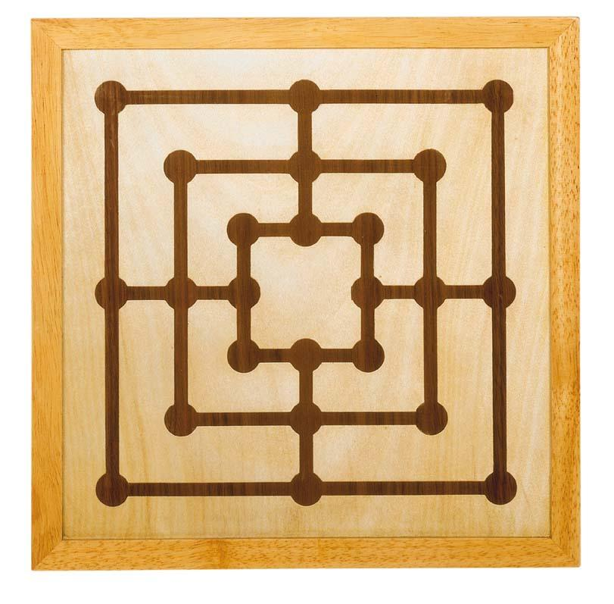

PLAN :

I-Introduction

II-Présentation générale
1) Les classes du programme
2) Déroulement d'une partie
3) L’exécution du programme

III-Les Pattern
1) Le Pattern State
2) Le Pattern Observer
3) Le Pattern Factory

IV-Conclusion

V-UML des classes

Introduction

L'objectif de notre projet est de créer une application permettant de jouer au Jeu du Moulin, un jeu de plateau, où le but du jeu est d'aligner trois de ses pions en les plaçant puis les déplaçant, pour supprimer un pion adverse, le premier joueur avec moins de trois pions à perdu. Cette application est codée en C++ et nous a permis d'utiliser 3 Patterns vus en cours : State, Observer et Factory. Dans ce rapport de projet, nous détaillerons le fonctionnement du programme, ses classes, puis nous détaillerons les patterns utilisés. Ensuite nous conlurons.

Présentation générale

1) Les classes du programme

La classe principale de notre programme est la classe Game qui correspond a une partie du jeu du moulin.

Game :
une game ou « partie » est constitué de deux joueurs, chacun de couleur différentes, elle se joue sur un plateau et de plusieurs façons différentes selon l'avancée de la partie.
Nous avons donc deux attributs de types Player a chaque Game, joueur1 et joueur2, un attribut de type Plateau, trois Phase, et une Phase courantes.
La fonction jouer() permet de faire jouer la partie, en fonction de la phase de jeu dans lequel on se trouve, et les fonction setPhaseY(), permet de changer la phase de jeu courante de la partie en la phase Y.
A la création d'une Game, joueur1 se voit attribuer la couleur noir, et joueur2 la couleur rouge, la Phase courante est la première phase du jeu de moulin : placement, et on créer un nouveau Plateau.

Player :
Représente un joueur, chaque joueur a une couleur, et un nombre de pion.
L'attribut color de type Colore représente la couleur du joueur et ne peut être mit qu'a la création du joueur : un joueur ne peut pas changer de couleur une fois créé. L'entier nbPion, le nombre de pion du joueur, est de 0 si aucune couleur est attribué au joueur a sa création ou a 9 sinon (nombre de pion dans le jeu du moulin). On peut diminuer le nombre de pion du joueur grâce a perdrePion() qui retire un pion.

Phase, Placement, FinduJeu et Deplacement :
A voire dans le Pattern State

Color :
La couleur des pions ou des joueurs dans le jeu du moulin est rouge ou noir, dans notre implémentation nous avons rajouté la couleur « vide » : ni rouge, ni noir. Nous avons donc trois etats, donc deux booléen minimum pour les représenter : estNoir et estRouge. La couleur noir correspond a estNoir vrai et estRouge faux, la couleur rouge correspond a estRouge vrai et estNoir faux, et la couleur vide avec les deux vrai, ou deux faux.
Nous avons crée des fonctions qui renvoient des booléens : isY() renvoi vrai si la couleur est Y (rouge/Red, noir/Black, Vide : en testant les booléens attribut), et une fonction isEquals(Colore c) qui renvoie vrai si la couleur est égale à la couleur c.

Plateau & Matrice:
Le plateau stocke les données dans deux Matrice de 24 pointeurs vers des pions, qui contiennent les même valeurs dans des ordres différents. Ce sont les 24 cases du plateau du jeu de moulin, l'une des Matrice fais une lecture verticale matriceV, l'autre horizontale matriceH, ce qui permet à lignePleine(int,Colore) de tester la colonne ou la ligne de pion.
Les fonctions getY(i) renvoie -1 si la position situé a Y de i est occupé (différent de vide, Y étant down, right, left, up). Les fonctions dep(…) deplace un pion.
Plateau sera vu plus en détail dans le Pattern Observer

Affichage, AffichageConcret & Sujet :
A voire plus en détail dans le Pattern Observer

Pion, PionN,…,FactoryGraphique,…. :
A voire plus en détails dans le Pattern Factory

2)Déroulement d'un partie

Création d'un objet de type Game : appelons le game.
A la création de game on créer les joueurs : joueur1 et joueur2 de couleurs noir et rouge, ils ont donc par défaut neuf pions chacun.
On créer un plateau, qui par défaut contient que des pions vide, donc emplacements vide. La première phase de jeux est la phase de placement,, donc phase courante prend phasePlacement.

Lancement de la partie avec game.jouer() : Placement
game.jouer() appelle jouer() de la phase courante ; donc jouer() de Placement. La phase Placement fais jouer neuf fois les deux joueurs (tant que les joueurs ont encore des pions).
Faire jouer pendant Placement un joueur revient à : lui demander un emplacement vide sur le plateau (ou pion vide) et met un pion de la couleur de ce joueur à cette position.
Ensuite, après que chaque joueur ait joué neuf fois, on change la phase courante de la partie en la phase de Déplacement, et on appelle encore game.jouer() pour qu'on joue la nouvelle phase.

Début de la deuxième partie du jeu : Déplacement
Dans la phase Déplacement, tant que le nombre de pion des deux adversaires est supérieur a deux, on fais jouer le joueur1 puis le joueur2.
Faire jouer pendant Déplacement un joueur revient à : demander au joueur la position d'un pion qu'il veut et peut déplacer (c'est à dire qu'au moins une des positions relié a cette emplacement est vide) puis l'une des directions vers où l'on peut le déplacer. Puis le plateau modifie la position du pion, libérant son emplacement précédent, et teste si il remplit une colonne ou une ligne. Si oui, le joueur doit donner la position d'un pion de couleur différente a supprimer. Le plateau supprime ce pion, libérant l'emplacement, et décrémente de un le nombre de pion au joueur.
Quand l'un des joueurs passe en dessous de 3 pions ; alors la phase courante du jeu devient FinduJeu, une phase qui sert juste afficher le vainqueur.

3) L’exécution du programme

Pour créer une partie, il suffit, dans un main avec tous les includes, de créer un objet de type Game. Puis pour jouer une partie de faire nom_de_la_partie.jouer() dans le main. On compil le main avec g++, ensuite on lance le .out produit

Patterns

1)State
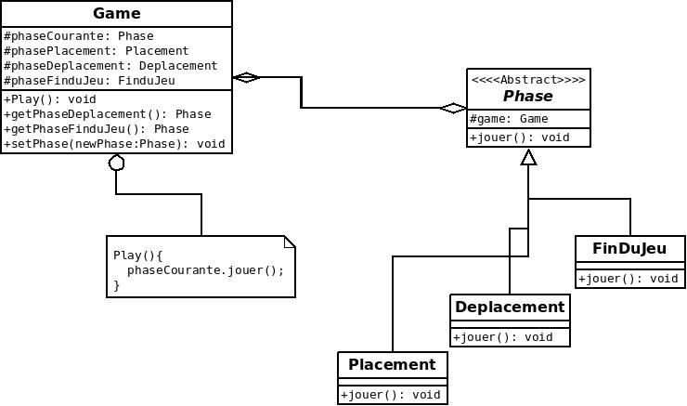
Afin de gérer le comportement du jeu selon les différentes phases de jeu, nous avons eu l'idée d'utiliser le pattern State. En effet, il est très pratique ici puisque le déroulement du jeu dépend de la phase actuelle. Il y en a deux principale, la phase de placement des pions, puis la phase de déplacement, la troisième est moins importante puisqu'elle décrit le comportement du jeu quand celui ci est terminé.
Nous avons directement penser a ce pattern avant même de commencer à coder et à structurer nos classes. En fait, c'est presque ce pattern qui structure notre programme

Principe,
La phase courante du Game est évidemment initialisée à la phase de placement puisque c'est la première partie du jeu du moulin. Donc lors de l'appel de play(), c'est la methode jouer de la classe Placement qui est effectivement appelée. A la fin de la phase de placement, la méthode jouer() utilise game.setPhase(p), game.getPhaseDeplacement() pour changer la phase courante du jeu et passer à la phase de déplacement. Pour jouer la phase de déplacement, on appelle play() sur game qui appellera donc jouer sur sa nouvelle phase courante : Deplacement.
Idem pour FinDuJeu.
Intérêt ?

Evite les if-else if ou les switch pour agir selon les différentes phases.
2)Observer
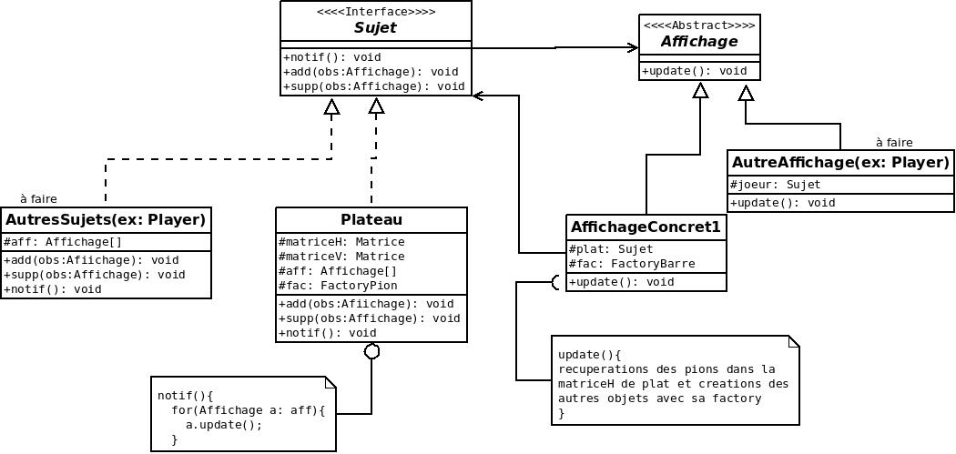

Pour afficher nos différents éléments graphiques créés par les Factory, nous avons eu l'idée d'implémenter un Observer. Une classe d'affichage (ou plusieurs) serait avertie en temps voulu (c'est à dire lors d'un déplacement de pion ou autre) et afficherait donc à l'écran les mises à jours.

On pourrait faire plusieurs affichage :
- un affichage du plateau contenant les pion,
- un affichage des joueurs et leurs détails ( nom, couleur, nombre de pions restants)
- un affichage de l'heure
- …

Malheureusement, nous manquons de temps, on va donc se contenter du minimum : l'affichage du plateau.

Principe,
Lors du mouvement d'un pion sur le Plateau, ce dernier appelle sa méthode « notif() » qui appelle les méthodes de mise à jours de tous les observateurs contenus dans son attribut de type Affichage[ ]. Ce sont ces observateurs qui afficheront les informations à l'écran dès l'appel de leur méthode update.

Insertion dans le Projet,
Les classes, Plateau et Player existent déjà dans le programme, il suffit juste de leurs rajouter les méthodes et attributs propres au Pattern Observer (notif, add, supp, tableau d'Observateurs).
Ensuite, on créer un classe mère d'affichage dont toutes les classe d'affichage hériteront. Le code général est quasi-indépendant du programme général.

Intérêt ?
Pourquoi ne pas faire une méthode d'affichage directement dans les classes Plateau et Player ? Celles-ci seraient appelé dès qu'une modification apparaît. Tout simplement pour la maintenabilité du code. En effet, quand nous voudront améliorer notre affichage nous n'auront qu'a créer une nouvelle classe d'affichage, plutôt que d'aller modifier le code du programme général ( dans les classes Player et Plateau).

3)Factory

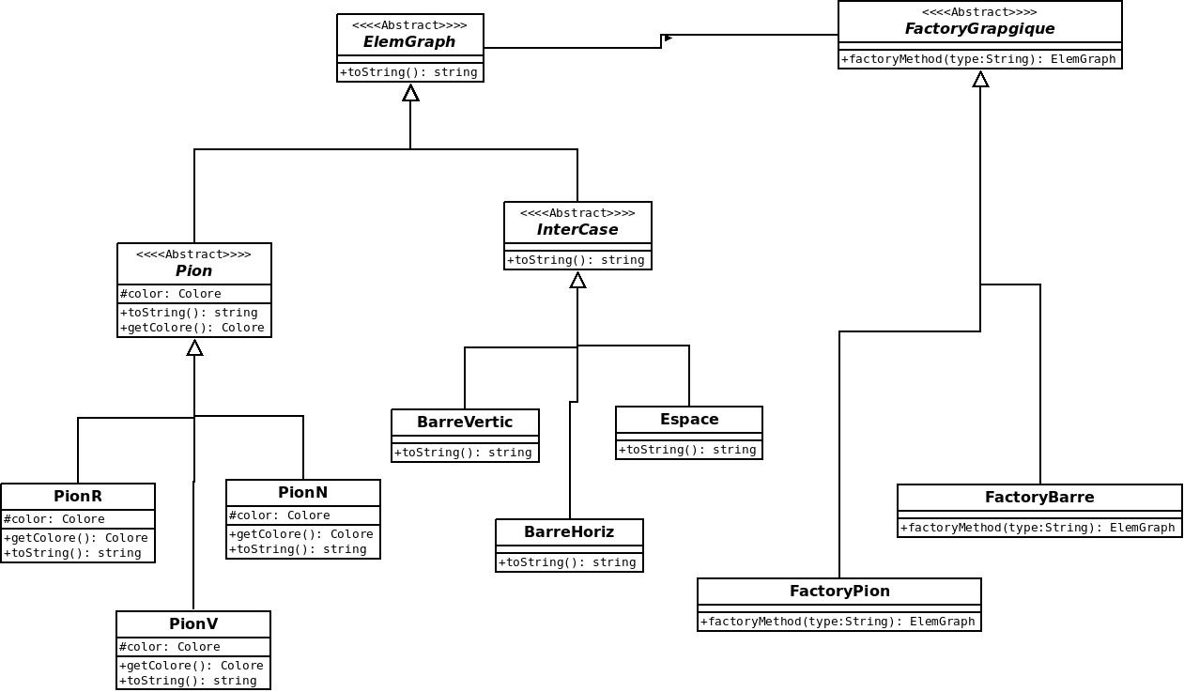

Pour créer nos différents éléments graphiques qui seront les objets affichés lors de l’exécution du programme, nous avons eu l'idée d'implémenter un Factory Method .
En fait, au départ nous pensions faire une factory seulement pour les pions et nous aurions rentrés les autres éléments graphique « à la main ». En effets, ceux ci sont constitués d'espaces et de tirets, ils ne méritent donc pas forcément de classe. Cependant, sans eux ce serait une factory simple. Elle ne nous aurait donc pas permit de bien travailler le pattern « Factory Method », c'est pourquoi nous avons rajouté les classes pour afficher les éléments suivant :
-« »
- « - »
- « _ »

Avant de réfléchir a l'affichage, nous avions juste les quatre classes relatives aux pions qui sont utiles pour le jeu en lui même. Nous avons donc ajouté les trois éléments graphiques, chacun dans sa classe, chaque éléments graphique qui n'est pas un pion est donc un « InterCase » car lors de l'affichage, il constitue les éléments qui ne sont pas concernés par les pions. Les deux classes Pion et InterCase sont à présent du même type : ElemGraph (élément graphique).
C'est sur cette dernière classe que nous allons faire la Factory Method. En effet notre Factory instanciera des éléments graphiques : la classe fille FactoryPion instanciera les différents pions selon une chaîne de caractères passée en paramètre et la classe fille FactoryBarre instanciera les autres éléments graphiques,

Quelle est la classe qui va utiliser les factory ?
Les classes relatives à l'affichage auront un attribut de type FactoryGraphique qui leur permettra d'instancier les différents éléments..
Aussi, les pions ne sont pas seulement des éléments graphiques, ils font parti du jeu, c'est donc la classe Plateau qui instanciera les pions via un attribut de type FactoryPion.

Conclusion

Pour conclure, c'est un projet que nous avons aimé, et qui nous as apporté beaucoups.
Ce projet, où l'on doit mettre en application les patterns vu en cours, et la liberté du choix de sujet de ce projet nous force a réfléchir a l'utilisation de pattern dans des applications concrètes. Ils nous permettent donc, de mieux comprendre l’intérêt des patterns et quand les utiliser. C'est donc un projet qui nous aura servit dans le cadre du cours.

Cependant, tout au long de ce projet nous avons rencontré plusieurs problèmes, comme le passage de java en c++ pour les patterns : en effet l’implémentation en c++ des patterns nous a été au début apportées quelques problèmes quand on compilait. Nous avons aussi eu des soucis avec nos inclusion de fichier.
Mais finalement, et grâce aux patterns, nous avons un programme ouvert à des extensions futures. Parmi les différentes possibilités, la création de plateaux différents pour les mêmes règles nécessite juste la création du nouveau plateau et du nouveau affichage et de légère modification dans game.

Diagramme UML :
A noté que toutes les fonctions ne sont pas représentés pour éviter d'alourdir le diagramme

